Príprava na vyučovaciu hodinu

Vyučujúci: Marcel Deme

Dátum: 23.03.2023
Škola:
Trieda:
Predmet: Informatika
Tematický celok: Skriptovací jazyk PHP
Téma: Popis a možnosti využitia premenných, konštánt formulárov a funkcií v jazyku PHP.
Cieľ vyučovacej hodiny:
kognitívny -žiaci budú vedieť rozdiel medzi HTML a PHP
- budú vedieť použitie konštánt, formulárov a funkcií v jazyku PHP
afektívny -navrhnúť, akú by vytvorili webovú stránku v jazyku PHP
-vnímať webovú stránku ako celok
psychomotorický - použitie klávesových skratiek
-precvičovanie, demonštrácia písania tagov
Motivácia:
Vytvorenie vlastnej dynamickej webovej stránky
Typ vyučovacej hodiny: klasická
Vyučovacie metódy: Názorne – demonštračná metóda
Medzi predmetové vzťahy: Anglický jazyk, Hardware, Software, Tvorba webovej stránky
Pomôcky: Počítače, Klávesnice, Myš, Interaktívná tabuľa, Dataprojektor

Činnosť učiteľa a žiakov na vyučovacej hodine:

5.minút
Po vstupe do triedy sa pozdravíme, žiaci vstanú a na pokyn učiteľa si sadnú do svojich lavíc. Prvá moja otázka:
„Ako sa máte žiaci, aký je Váš dnešný deň?“
Po krátkej diskusii oboznámim žiakov čo je cieľom a témou dnešnej hodiny.
„Popis a možnosti využitia premenných, konštánt formulárov a funkcií v jazyku PHP.“
5.minút
Na koľko sme so žiakmi už absolvovali niekoľko hodín v ktorých sme sa venovali jazykom HTML a CSS môžeme prejsť k dynamickej webovej stránke pomocou PHP.
Žiakom položím otázku: „Aký je rozdiel medzi HTML a PHP?“
Po ich odpovediach zapnem dataprojektor a zopakujem si so žiakmi pomocou obrázku hlavné rozdiely medzi týmito jazykmi.
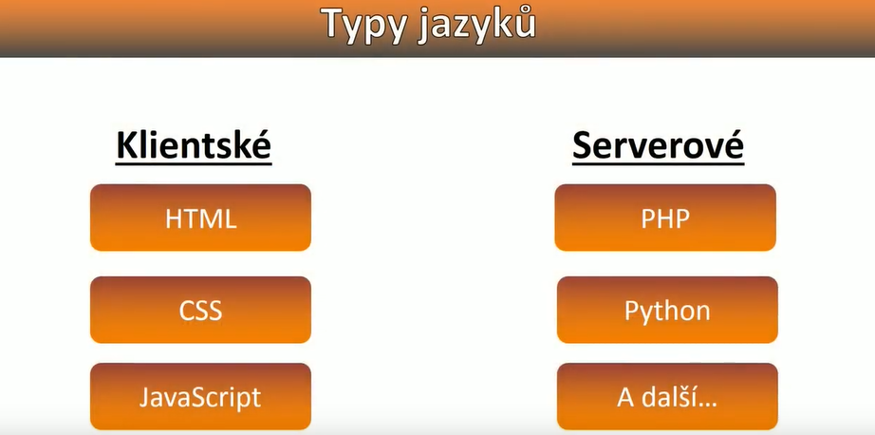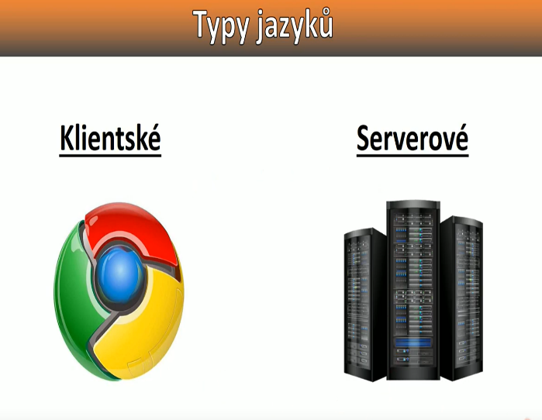

Klientske a serverové jazyky sú dva základné typy jazykov, ktoré sa používajú pri tvorbe webových stránok a aplikácií. Klientske jazyky: Klientske jazyky sa vykonávajú v prehliadači na strane klienta (používateľa). Hlavným cieľom klientskych jazykov je zabezpečiť interakciu používateľa s webovou stránkou. Niektoré z najčastejšie používaných klientskych jazykov sú: HTML, CSS
Serverové jazyky: Serverové jazyky sa vykonávajú na serveri, kde sa nachádza webová stránka alebo aplikácia. Hlavným cieľom serverových jazykov je zabezpečiť funkčnosť webovej stránky alebo aplikácie. Niektoré z najčastejšie používaných serverových jazykov sú: PHP, PYTHON.
30.minút
„Základne vedomosti o typoch jazykov sme si zopakovali, prejdime teda k jednej z pod tém dnešnej hodiny a tým je popis a možnosti využitia premenných v jazyku PHP “
Pred samotným výkladom, ozrejmením danej témy si žiaci zapnú počítače v počítačovej učebni – každý žiak pracuje na jednom počítači. Otvoria si program XAMPP a VISUAL STUDIO CODE, ktorým sme sa venovali v predošlých hodinách.
V jazyku PHP môžete použiť premenné na ukladanie a manipuláciu s hodnotami. Tu je niekoľko spôsobov, ako môžete využiť premenné v PHP:
1.Ukladanie hodnôt: Môžete uložiť hodnotu do premennej pomocou zápisu $meno_premennej = hodnota;. Premenné môžu ukladať rôzne typy hodnôt, ako sú reťazce, čísla, zoznamy, booleany a iné.
2.Manipulácia s hodnotami: Môžete manipulovať s hodnotami v premenných pomocou matematických operácií, reťazových funkcií a iných funkcií.
3.Použitie premenných v reťazcoch: Môžete vložiť hodnotu premennej do reťazca pomocou premennej v dvojitých úvodzovkách. Napríklad: "Ahoj $meno".
4.Použitie premenných v podmienkach a cykloch: Môžete použiť premenné v podmienkach (if, else) a cykloch (for, while), aby ste kontrolovali beh kódu v závislosti od hodnoty premennej.
5.Použitie premenných v funkciách: Môžete použiť premenné ako argumenty funkcií a tiež môžete vrátiť hodnotu z funkcie ako premennú.
6.Globálne a lokálne premenne: Môžete definovať premenné ako globálne alebo lokálne. Globálne premennej je prístupná v celej aplikácii, zatiaľ čo lokálna premenná je prístupná len v rámci funkcie, v ktorej bola definovaná.
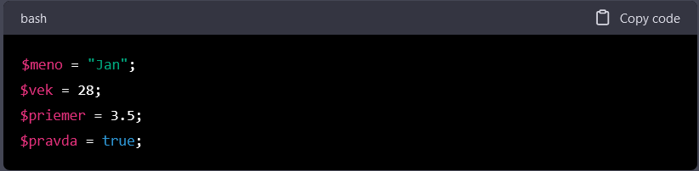

To sú niektoré základné spôsoby, ako môžete využiť premenné v jazyku PHP. Premenné vám umožňujú flexibilne pracovať s dátami a riadiť beh kódu.
Žiaci si na svojich počítačoch vyskúšajú vytvoriť premennú v skriptovacom jazyku PHP.
„Ďalšou pod témou milý žiaci je popis a možnosti využitia konštánt v jazyku PHP“
V jazyku PHP môžete definovať a používať konštanty, ktoré predstavujú hodnoty, ktoré sa nemôžu zmeniť počas behu skriptu. Konštanta sa v PHP definuje pomocou funkcie define() a môže sa použiť kdekoľvek v skripte.
Niektoré z možností využitia konštánt v jazyku PHP sú:
1.Uchovanie hodnôt, ktoré sa používajú viackrát v skripte - namiesto toho, aby ste písali hodnotu opakovane v rôznych častiach kódu, môžete ju definovať ako konštantu a použiť ju na viacerých miestach.
2.Definovanie kľúčových hodnôt - napríklad môžete definovať konštantu pre názov databázového spojenia alebo heslo, ktoré sa používa v rôznych častiach kódu.
3.Zlepšenie čitateľnosti kódu - použitie konštánt môže urobiť kód čitateľnejším a zrozumiteľnejším pre iných programátorov.
4.Zabezpečenie konzistencie - definovanie hodnôt ako konštánt môže zabezpečiť konzistenciu hodnôt v celom skripte a zamedziť ich náhodnú zmenu.
5.Jednoduchšie úpravy skriptu - ak sa potrebuje zmeniť hodnota, ktorá sa používa viackrát v kóde, stačí zmeniť len hodnotu konštanty a táto zmena sa prejaví v celom skripte.
6.Použitie konštánt v podmienkach - môžete použiť konštantu v podmienkach, aby ste skontrolovali, či hodnota zodpovedá očakávaným kritériám.
V jazyku PHP existuje mnoho konštánt, ktoré sa používajú na definovanie fixných hodnôt, ktoré sa nemôžu meniť počas behu skriptu. Niektoré príklady konštánt v jazyku PHP zahŕňajú:
1. Konštanta pre číslo Pi:
2. Konštanta pre verziu PHP:
3. Konštanta pre názov webovej stránky:
„Zostáva nám ozrejmiť si popis a využitie formulárov a funkcii v jazyku PHP“
Formuláre a funkcie sú dôležitými stavebnými blokmi pre tvorbu interaktívnych webových stránok. V jazyku PHP je možné ich použiť na spracovanie vstupných dát od používateľa a generovanie dynamického obsahu. Nižšie je uvedený popis a niektoré možnosti využitia formulárov a funkcií v jazyku PHP:

Formuláre v jazyku PHP
Formuláre sú interaktívne prvky, ktoré umožňujú používateľovi zadať dáta a odoslať ich na server. V jazyku PHP je možné použiť formuláre na prijatie vstupov od používateľa a spracovanie týchto vstupov pomocou serverovej strany skriptovania. Tieto vstupy môžu byť uložené v premenných a použité na generovanie dynamickej obsahu alebo ukladané do databázy.
Príklad jednoduchého formulára v jazyku PHP:
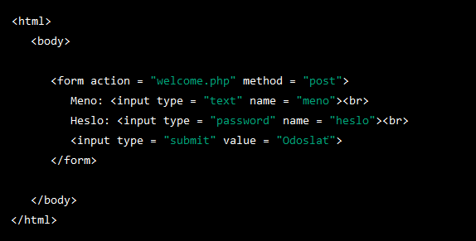
V tomto príklade je vytvorený formulár, ktorý používateľovi umožňuje zadať meno a heslo. Po odoslaní formulára sa dáta odosielajú na server na stránku "welcome.php" pomocou metódy POST. V jazyku PHP je potom možné tieto vstupy prijať a spracovať pomocou premenných $_POST.

Funkcie v jazyku PHP
Funkcie sú bloky kódu, ktoré môžu byť volané z iných častí kódu. V jazyku PHP sú funkcie často používané na opakovanie určitých kódových blokov a zjednodušenie kódu. Funkcie môžu prijímať parametre a vracať hodnoty.
Príklad jednoduchej funkcie v jazyku PHP:
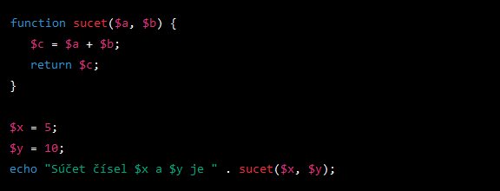
V tomto príklade je vytvorená funkcia "súčet", ktorá prijíma dva parametre a vracia ich súčet. Potom sa vytvárajú dve premenné $x a $y a funkcia "súčet" sa volá s týmito parametrami. Výsledok funkcie je potom zobrazený pomocou funkcie "echo".
Existuje množstvo preddefinovaných funkcií v jazyku PHP, ktoré umožňujú pracovať s reťazcami, časom, súbormi, databázami a inými prvky. Nižšie sú uvedené niektoré z nich:

Funkcie na prácu s reťazcami
- strlen() - vráti dĺžku reťazca
- strpos() - vráti pozíciu prvého výskytu podreťazca v reťazci
- substr() - vráti podreťazec z reťazca

Funkcie na prácu s časom
- time() - vráti aktuálny čas v sekundách od 1. januára 1970
- date() - formátuje dátum a čas podľa zadaného formátu
- strtotime() - prevedie dátum a čas v reťazci na sekundy od 1. januára 1970

Funkcie na prácu so súbormi
- fopen() - otvorí súbor na čítanie alebo zápis
- fread() - číta obsah súboru
- fwrite() - zapíše do súboru
- fclose() - zatvorí súbor

Funkcie na prácu s databázami
- mysqli_connect() - pripojí sa k databáze
- mysqli_query() - vykoná SQL dotaz na databáze
- mysqli_fetch_array() - načíta jeden riadok z výsledku dotazu ako asociatívne pole
Toto je len malý výber z množstva funkcií, ktoré sú k dispozícii v jazyku PHP.
Žiaci si vyskúšajú v skriptovacom jazyku PHP na vlastných počítačoch zadávanie premenných, konštánt, formulárov a funkcií.
5.minút
„Milý žiaci nakoľko je dnešná téma rozsiahla budeme sa jej venovať aj v nasledujúcich hodinách informatiky, verím, že sa Vám dnešná hodina páčila“
Na záver vyučovacej hodiny sa žiakov opýtam ci majú na danú tému otázky a zahájim diskusiu.

